**Proposta do Projecto**

O projeto consiste na criação de um jogo point-and-click, baseado na popular série de livros "Onde Está o Wally?". O objectivo do modo de jogo principal, como o nome indica, é encontrar a personagem vestida com os característicos óculos, calças de ganga, e gorro e camisola às riscas vermelhas e brancas.

Dependendo do tempo que tivermos disponível, tencionamos implementar também um modo de jogo alternativo, onde o utilizador escolhe um nível, a partir de um menu com os níveis disponíveis, só que em vez de ter como objectivo o de encontrar o Wally, o utilizador terá que encontrar outras personagens indicadas.

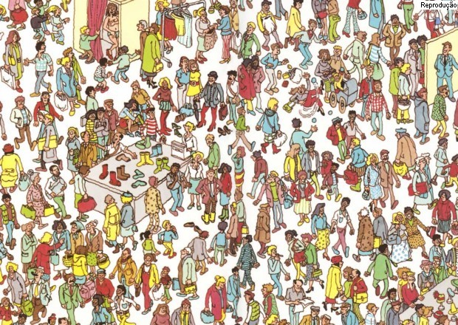

**Dispositivos:**

* *Timer* – Usado para fazer o refrescamento do ciclo de jogo (através da contagem de *frames-per-second*).
* Placa de vídeo em modo gráfico – Usado na parte gráfica do jogo.
* Teclado – Usado para navegar nos menus e escrever o nome para as pontuações.
* Rato – Usado para navegar nos menus e para o jogo em si (encontrando os vários elementos pedidos).
* RTC - Usado para definir um tempo limite em cada nível e para guardar a data das pontuações.

**Turma 2 Grupo 15:**

Diogo Xavier Ribeiro Pereira (up201305602)

João Henrique Poceiro Vieira de Araújo (up201303962)